Formations et coaching SELF CARE
Accessibles via le portail du Service de formation du personnel (SFP) :
https://epfl.eu.crossknowledge.com/site/home

Vidéos et formations en ligne :
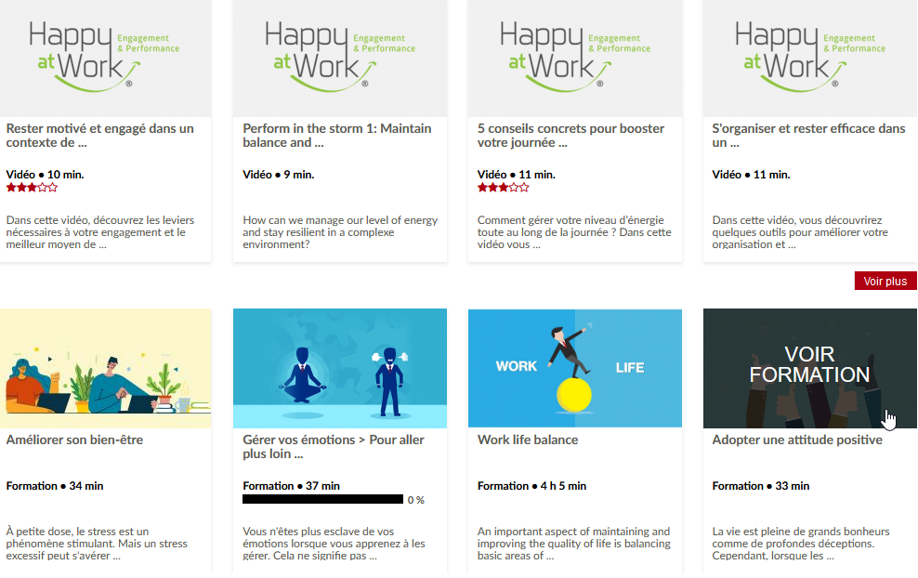

Coaching personnel :

Self Care coaching pour les collaborateurs
En tant qu’employé/e de l’EPFL – y compris les doctorant/es
Vous bénéficiez d’1 ou 2 séances de coaching gratuites avec un coach externe sélectionné spécialement pour offrir un accompagnement dans la situation actuelle.
Pour planifier votre première séance de coaching,
veuillez contacter directement le coach externe :
➢ selfcare.epfl@happy-at-work.ch

Confidentialité:
Cette prestation est gratuite. Vous n’avez besoin d’aucune autorisation ou validation, pas besoin d’informer votre responsable ou les RH ou quiconque.
Le contenu de vos échanges durant le coaching, ainsi que les noms des personnes qui ont recours à cette prestation, restent 100% confidentiels. Pour toute question à ce sujet veuillez vous adresser directement au coach externe.

